INDICAÇÃO N.º ____/2025

Na forma que determina o Regimento Interno desta Casa Legislativa, o Vereador que a esta subscreve SOLICITA, que a Mesa envie expediente a Excelentíssima Senhora Prefeita Municipal, a fim de que reconstrua o ponto de ônibus que havia na rua Ignácio Gabriel Diniz Junqueira, pois o mesmo foi retirado do local, em frente ao campo de futebol no Distrito de Dorândia, Barra do Piraí/RJ.

Sala Barão do Rio Bonito, 16 de junho de 2025.

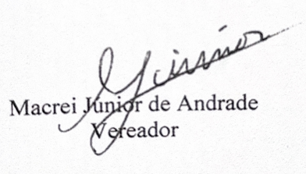

Justificativa

A presente indicação se faz necessária pois no referido local existia um ponto que foi retirado e não foi reconstruído, gerando transtornos aos munícipes que aguardam o transporte coletivo pois ficam esperando em pé e sem nenhuma cobertura, submetendo-se assim a altas temperaturas e chuva, completamente desprotegidos.

